UML DIAGRAM

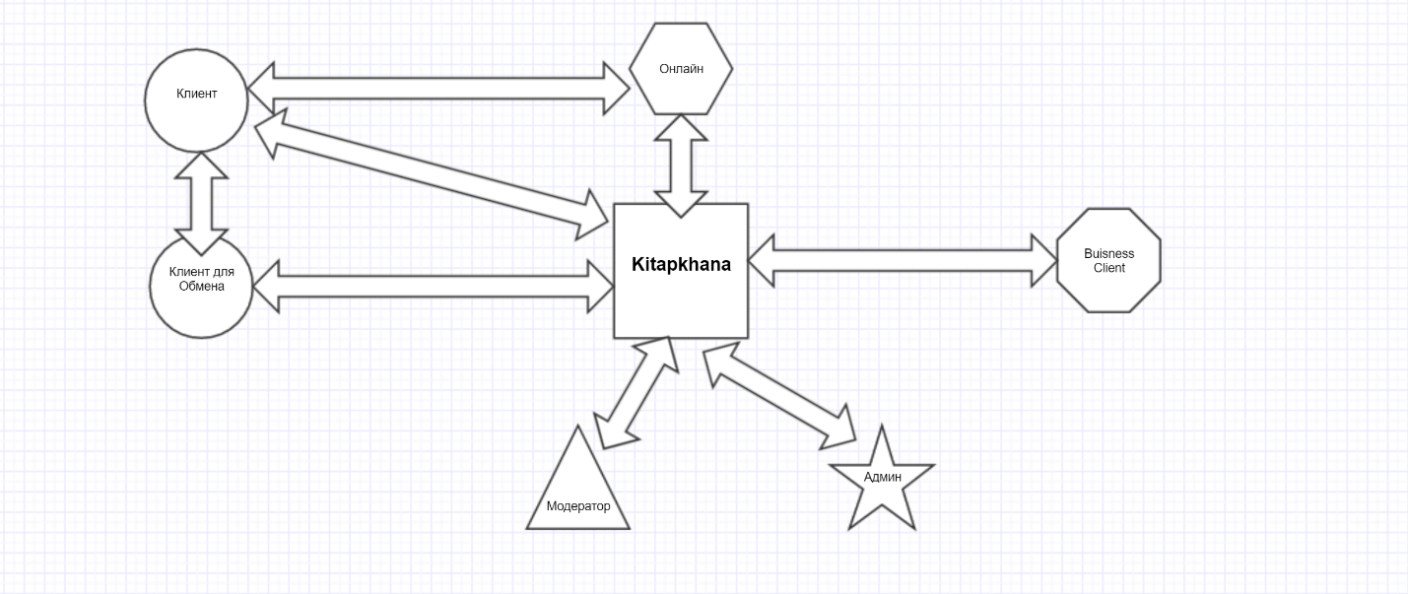

**Пользователи**

1. Пользователь
2. Пользоваетль может покупать книги и заказать.
3. Пользователь может добавить объявление для обмена книг или продажи, которые будет проверяться модератором.
4. Пользователь может подписаться на автора книги либо на жанры .(Чтобы когда выходили книги с таким жанром либо автором приходило уведомление )
5. Покупать книги для чтение онлайн
6. Заявка для перевода книг
7. Администраторы
8. Может удалять книги добавлять книги
9. Проверять книги которые пришли
10. Указовать цены
11. Удалять пользователя
12. Итд
13. Менеджер 1
14. Может смотреть заявки на покупки книги
15. Может открыть доступ к онлайн чтению
16. Менеджер 2
17. Может добавлять книги и удалять
18. Может добавлять книги к онлайн чтению
19. Модератор
20. Все объявление приходит к ним чтобы проверить
21. Может открыть доступ к онлайн чтению
22. Связаться пользователям

-------------------------------------------------------------------------------------------------------------------------------

**Функции**

1. Регистрация пользователей возрашает ключь к почте, проверять ключь и регистрирует
2. Фильтр – возвращает книги по фильтрации
3. Заявка для покупки книги возвращает цену для корзины
4. Заявка для обмена книги возвращает к другому пользователю уведомление
5. Подписаться на новости, на автора, на жанры возвращает уведомление по приходе книг
6. Заявка на онлайн чтению возвращает ключ для чтение книг
7. Статистика возвращает все по кликам по просмотром может возвращать сколько в среднем читает люди одну страницу и проверять
8. Удаление объевление
9. Добавление книг, добавление скидки для книг
10. Import from excel,(maybe 1c) возращает книги
11. Добавление журналы для онлайн чтение
12. Уведомлять пользователей о приходе известного писателя
13. Смотреть что читают друзья, соревноваться с другом онлайн.

-------------------------------------------------------------------------------------------------------------------------------

-------------------------------------------------------------------------------------------------------------------------------

Форма

Форма регистрации

1. Имя
2. Фамилия
3. Отчество
4. ИИН
5. Определение день рождение через ИИН
6. Телефон
7. Пароль
8. Email

Форма авторизации

1. Логин
2. Пороль

Забыли пороль

1. Почта либо номер

Востоновление пороля

1. Пороль
2. Повтор пороля

Добавление модератора

1. ID
2. Логин
3. Имя
4. Фамилия
5. ИИН
6. Доступы * доступы для удаление пользователя, для добавление книг, удаление обявление итд
7. Пороль
8. Почта

Добавление менеджера

1. ID
2. Логин
3. Имя
4. Фамилия
5. ИИН
6. Доступы *
7. Пороль
8. Почта

Добавление книги

1. Имя книги
2. Автор
3. Жанр
4. О чем книги короткое описание
5. Цена
6. Количество

Добавление авторов

1. Имя
2. Фамилия
3. Отчество
4. Книги
5. Данные

Покупка книги

1. Имя | Жанр | Цена
2. Сумма
3. Купон код

Добавление объявление

1. Имя
2. Книги
3. Описание
4. цена
5. Доставка есть или нет цена